管理员在教务系统中审核实习实施计划表步骤：
- 首先点击“实践教学”，然后点击“实验周计划工作院系审核”
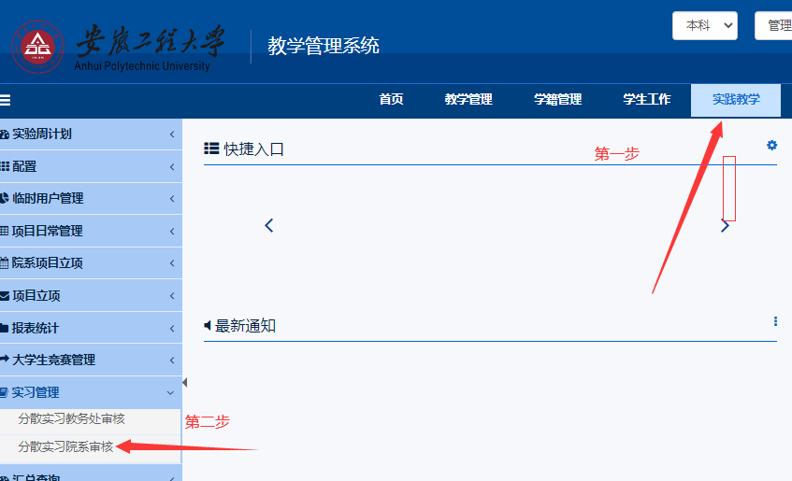
- 学院针对“已提交”状态的记录依次进行审核。
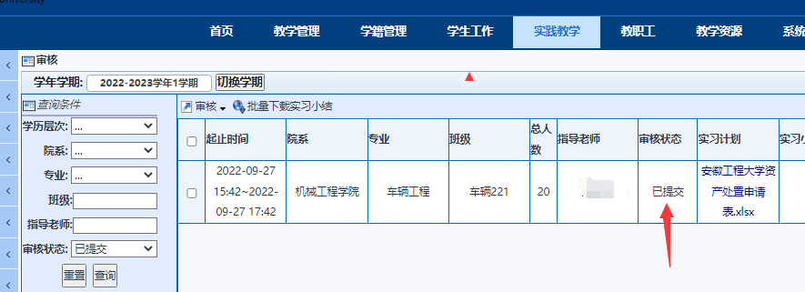

- 选择记录后，点击“审核通过”即可。如果内容有问题，则点击“审核不通过”，老师只能再次重新上传。

